Mendlova zemědělská a lesnická univerzita

Institut celoživotního vzdělávání

**Problematika propojení sítí více institucí**

Vedoucí práce:

RNDr. Ing. Milan Šorm, Ph. D. Mgr. Petr Němec

Brno 2007

Je mou povinností na tomto místě poděkovat vedoucímu závěrečné práce RNDr. Ing. Milanu Šormovi, Ph. D. a dále Ing. Petru Orálkovi za pomoc při její tvorbě.

Prohlašuji, že jsem tuto závěrečnou práci vyřešil samostatně s použitím literatury, kterou uvádím v seznamu.

V Brně dne 5. června 2007

**Abstract**

Current computer networks enable more and more new services - new forms of communications, data management and backup, sharing of  software, data and services. And a school that should fulfill its role in the community must integrate and use these trends. This document presents a solution in a small town, where four schools would be connected through a shared network that would guarantee both a private place to each of these schools, but also a mutually shared service.

**Abstrakt**

Počítačové sítě v dnešní době nabízejí stále více nových služeb – nové formy komunikace, správy a zálohování dat, sdílení programů, dat a služeb. Má-li škola plnit své povinnosti, musí tyto trendy integrovat a využívat. Tato práce se snaží řešit tuto problematiku na malé obci propojením čtyř školských zařízení společnou sítí, která nabízí všem školám jak soukromý prostor, tak společnou sdílenou část.

**Obsah**

1 Úvod a cíl práce 11

1.1 Úvod do problematiky 11

1.2 Cíl práce 12

2 Analýza problému 13

2.1 Současný stav 13

2.1.1 Geografické podmínky 13

2.1.2 Stav ICT v jednotlivých institucích 15

2.1.3 Definice parametrů, stanovení požadavků 22

3 Stanovení postupu řešení 25

3.1 Optimalizace a úpravy školní sítě gymnázia 25

3.2 Propojení gymnázia se základní školou 26

3.3 Propojení gymnázia s domovem mládeže 27

3.4 Propojení domova mládeže s praktickou školou 29

3.5 Závěr 31

4 Literatura 35

# Úvod a cíl práce

Úvod do problematiky

**Obec Jevíčko se nachází na samém konci Pardubického kraje, na rozhraní Pardubického, Jihomoravského a Olomouckého kraje, v Moravsko-třebovsko-jevíčském regionu s velkou nezaměstnaností a nízkou úrovní vzdělanosti.**

**V městě Jevíčku se ještě loni nacházelo několik velkých firem – Gillette Czech s. r. o., ASCI s. r. o., Mars s. r. o., dnes většina z nich masivně propouští své zaměstnance, některé obec zcela opustily. Tím se míra nezaměstnanosti v obci blíží 20 %.**

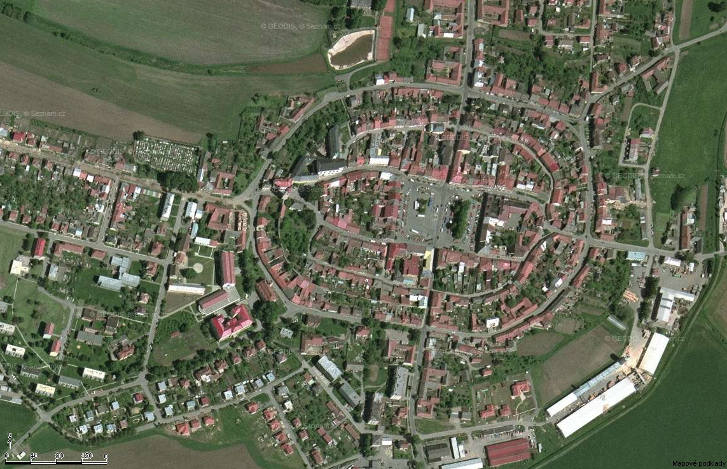

Obr. 1 Pohled na město Jevíčko

**Dalším problémem obce je velká vzdálenost od nejbližších větších měst (krajské město Pardubice – 100 km, Brno – 60 km, Olomouc – 45 km, Boskovice – 20 km, Moravská Třebová – 20 km) a špatná dostupnost hromadnou dopravou zejména po zavedení integrovaného dopravního systému Jihomoravského kraje až po Jevíčko.**

**Dojíždění za prací či do školy je obtížné, časově a finančně zatěžující a přihlédneme-li k faktu, že průměrná hrubá měsíční mzda v regionu je 16 906 Kč (celorepublikový průměr je 20 036 Kč)**[1]**, je zřejmé, že se jedná o dosti závažný problém.**

**Věková struktura obyvatel mikroregionu není příznivá, index stáří dosahuje 102,0, produktivní skupina má malý podíl.**

**Tyto výše uvedené důvody nás v oblasti školství vedou k tomu, abychom spolupracovali a společně se podíleli na rozvoji školství v regionu. Jedině spolupráce, vzájemná pomoc a realizace společných projektů nám mohou ušetřit finance, zkvalitnit podmínky pro výuku a přilákat nové studenty.**

Cíl práce

Vzhledem k zájmu žáků o předmět informatika, zaměření dvou studijních větví na tento předmět, zájmu vyučujících jiných předmětů o navštěvování učebny ve svých hodinách a snaze uplatnit internet a výukové programy ve výuce, pořádání školení, kurzů a besed pro učitele okolních škol, laickou veřejnost a studenty, nestačí vybavení školy současným trendům. Nelze uspokojit všechny zájemce ani v dostatečné míře využít výukové programy při výuce, není možné zabezpečit studentům ubytovaným na domově mládeže velmi požadované připojení do sítě a na internet ze svých pokojů, komunikace mezi gymnáziem a domovem mládeže je zdlouhavá, neoperativní, vychovatelé nemají přístup do evidence studentů, připojení k internetu je realizováno pro jednotlivé budovy samostatně. Z těchto výše uvedených důvodů jsme se rozhodli o modernizaci školní sítě a její doplnění.

Současně si uvědomujeme tíživou situaci základní školy a praktické školy, které projevily zájem podílet se na vzájemném propojení a tudíž situaci propojení chápeme v širším měřítku – propojit všechny školy v Jevíčku počítačovou sítí, která by zajistila na jedné straně plnohodnotné využívání dnes nabízených informačních zdrojů všem školám (připojení k Internetu, výukové programy), na straně druhé zajistila všem zúčastněným školám využívat své vlastní aplikace (informační systém, dokumentový server …) nezávisle na ostatních školách. Pojmeme-li tuto problematiku ještě komplexněji, mohlo by se jednat v konečné fázi o propojení dalších institucí v obci (mateřské školy, obecního úřadu, knihovny, muzea) a vytvoření metropolitní sítě.

# Analýza problému

Současný stav

Nejprve bych popsal současnou situaci z pohledu rozmístění, vzájemné viditelnosti a vzdáleností budov, které mají být sítí propojeny. Posléze bych se věnoval aktuálnímu stavu vybavení ICT a zasíťováním jednotlivých budov. Vše se budu snažit přiblížit pomocí fotografií.

Geografické podmínky

Město Jevíčko leží v nížině zvané Malá Haná, v nadmořské výšce 360 m. n. m. Část obce, kde se nacházejí uvedené instituce a vysílač poskytovatele připojení k internetu leží na rovině. Jedná se o čtyři budovy tří škol – budovu gymnázia (G), budovu domova mládeže gymnázia (DM), budovu základní školy (ZŠ) a budovu praktické školy (PrŠ), která spadá pod základní školu. Rozložení je patrné z následující mapy (obr. 2), kde jsou jednotlivé budovy zvýrazněny. Je zde také zobrazena poloha městské věže, na které je umístěno WiFi zařízení pro připojení k internetu.

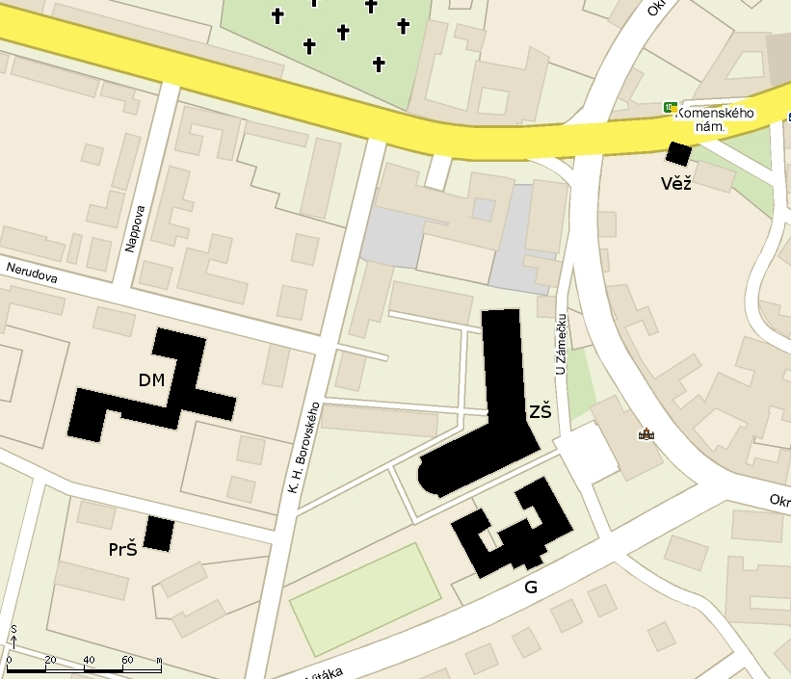

Obr. 2 Poloha jednotlivých budov

Z následující letecké mapy je možné vyčíst hustotu zástavby v uvedené oblasti – budovy gymnázia a základní školy bezprostředně sousedí, přímá viditelnost je zde zaručena. Mezi budovou gymnázia a domovem mládeže nalezneme školní hřiště a jednu menší budovu – rodinný domek, který je situován před budovu domova mládeže (při pohledu od gymnázia). Prostor mezi domovem mládeže a praktickou školou je otevřený bez jakékoliv vegetace a zastavěné plochy. Všechny ostatní plochy mezi budovami jsou taktéž zatravněné, je zde minimum zástavby a vegetace (většinou ovocné stromy), přímá viditelnost je zaručena.

V obci se nacházejí čtyři poskytovatelé připojení k internetu, kteří nabízejí tuto službu pro občany a firmy. Jedná se o následující společnosti: Fortech s. r. o., Fofrnet s. r. o. HSnet, JakaCom, s. r. o. a Město Jevíčko je majitelem kabelové televize, prostřednictvím které také nabízí připojení k internetu. Firma Fofrnet s. r. o. má umístěn vysílač přímo na střeše budovy gymnázia a poskytuje připojení pro státní instituce moravskotřebovského a jevíčského mikroregionu.

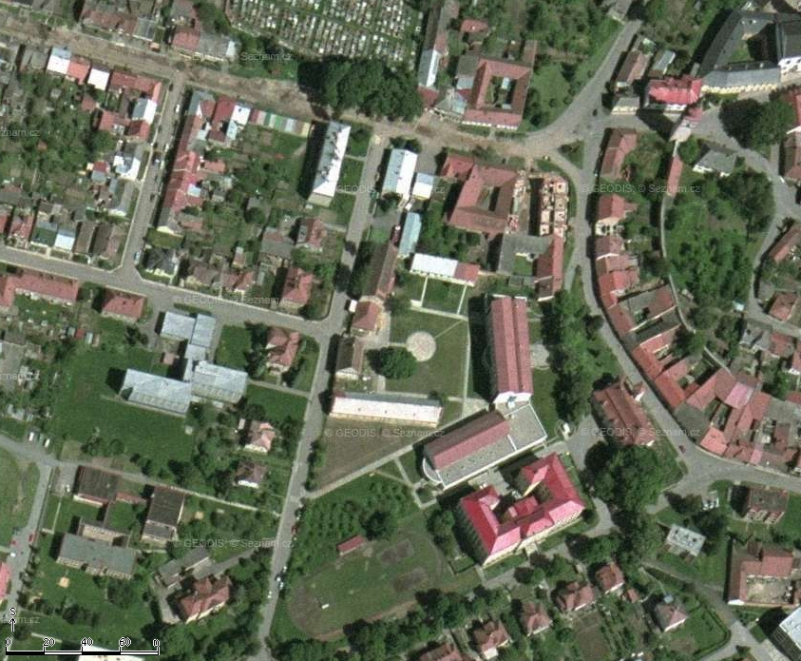

**Obr. 3** Hustota zástavby uvedené oblasti

Stav ICT v jednotlivých institucích

**Gymnázium**

Budova gymnázia je stará 110 let, počet žáků školy je 398. Počítačová síť zde byla vybudována v roce 1996 za spolupráce firmy Gity a. s. V následujících letech byla postupně rozšiřována, v roce 1998 byla připojena budova základní školy. Školní síť tedy zahrnuje budovu gymnázia a je na ni napojena budova základní školy. Na gymnáziu jsou zasíťovány dvě počítačové učebny (IVT 1 a IVT 2, obě po 16 PC), učebna anglického jazyka GC (12 PC), všechny kabinety školy (9 kabinetů s celkovým počtem 13 PC), zbylé místnosti: ředitelna, zástupce ředitele, výchovný poradce, sborovna, PAM, kancelář, školník (8 PC). Celkem je tedy v síti 62 pracovních stanic, dále pak souborový server, webserver, mailserver a printservery na učebnách IVT 1, IVT 2, sborovně a v kabinetě IVT.

Ve všech kabinetech mají vyučující k dispozici PC 1GHz 256 MB RAM, Win 98, počítače na učebně IVT 1, IVT 2 a v kabinetě IVT jsou Pentium IV 2,4 GHz, 512 MB RAM, 80 GB HDD, 17’’ LCD monitor. Ředitel školy, zástupce a správce sítě mají PC s konfigurací Intel Celeron 2,8 GHz, 512 MB RAM, 80 GB HDD.

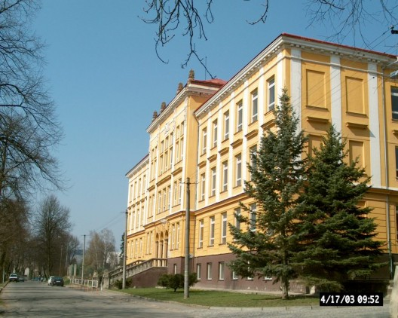

**Obr. 4** Budova gymnázia

Topologie sítě je hvězda, která se skládá ze dvou segmentů. První segment zahrnuje učebny IVT 1 a IVT 2, počítače v kabinetě IVT, web server.

Počítače na učebně IVT 1 jsou připojeny do sítě přes GSW2472T 24port 10/100BaseTX switch, ostatní PC přes GSW2474T Gigabit Web Smart Switch 24 port. Ve druhém segmentu jsou zbylé počítače školy (kabinety, sborovna, účetní, PAM) a celá základní škola. Připojení do sítě je realizováno přes GSW4870T 48 Fast/4Gigabit Web Smart Switch. Situaci znázorňuje následující schéma (obr. 5).

K zabezpečení služeb uživatelům slouží souborový server, web server, mail server a print servery. Jako souborový server slouží stroj HP ProLiant ML150T02 X3.0/800-2M 2GB RAM HP SATA RAID s procesorem Intel Xeon 3 GHz, operační pamětí 2×512 MB RAM a 3×250 GB HDD. Stroj je připojen k rozvodné elektrické síti přes Smart UPS 1500 VA. Síťovým operačním systémem je Novell Open Enterprise Server.

Obr. 5 Schéma počítačové sítě gymnázia

Webserver a mailserver běží na stroji DELL Optiplex GX1 s procesorem Intel Pentium II 400 MHz a operační pamětí 256 MB a diskovým prostorem   
8 GB. Operačním systémem je Linux Red Hat Scientific. Současně je na tomto serveru softwarově realizován firewall a router pro připojení do internetu.

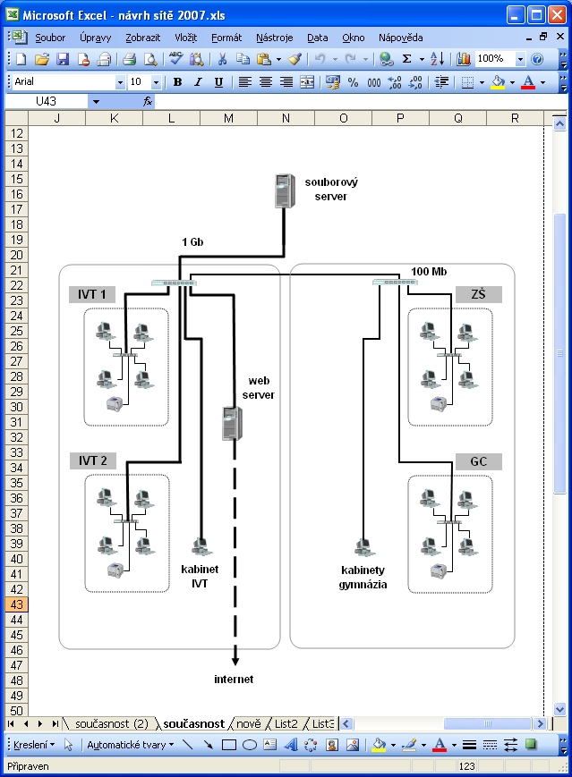

**Obr. 5** Schéma počítačové sítě gymnázia

Připojení k internetu je bezdrátově prostřednictvím tarifu, který poskytovatel označuje „ADSL 3. generace“. Providerem připojení je firma Fortech s. r. o., parametry připojení jsou následující: 4096/1024 Kb/s, FUP 35,6 GB.

V současné době probíhají jednání o tvorbě a implementaci školního informačního systému, který by zahrnoval následující moduly a které by měly být dostupné zaměstnancům a studentům jak ze školy, tak z domova mládeže a odkudkoliv z prostředí internetu přes webové rozhraní (tenký klient):

* webová prezentace školy,
* webmail,
* dokumentový server,
* rozvrh, suplování, klasifikace,
* formuláře pro komunikaci se školou,
* elektronická podatelna
* kniha přání a stížností,
* návštěvní kniha,
* stravovací systém (přihlašování a odhlašování obědů),
* školní knihovna,
* anketní systém,
* fulltextové vyhledávání,
* RSS (možnost odběru novinek),
* statistika přístupu,
* FAQ

Služby sítě využívané zaměstnanci a studenty gymnázia jsou v současné době následující:

* internet,
* e-mail,
* komunikace s partnerskými školami (Skype, ICQ …)
* školní evidence žáků,
* školní dokumenty,
* výukové programy,
* evidence majetku,
* knihovna – evidence knih,
* zábava (online hry)

**Základní škola**

V budově základní školy se začalo vyučovat v roce 1996, jedná se tedy o relativně mladou budovu, která byla připravena na rychlý rozvoj informačních a komunikačních technologií. Areál základní školy sousedí s areálem gymnázia, nejbližší části budov jsou od sebe vzdáleny 13 metrů.

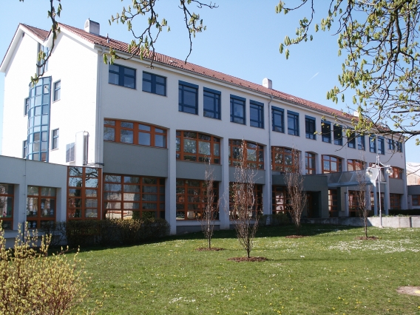

Obr. 6 základní škola

Tuto situaci zachycuje obr. 7, kde si je možné všimnout WiFi antény, která se nachází vedle krajního pravého okna v druhém patře. Tato anténa je nasměrována k městské věži, kde je umístěn vysílač poskytovatele připojení k internetu.

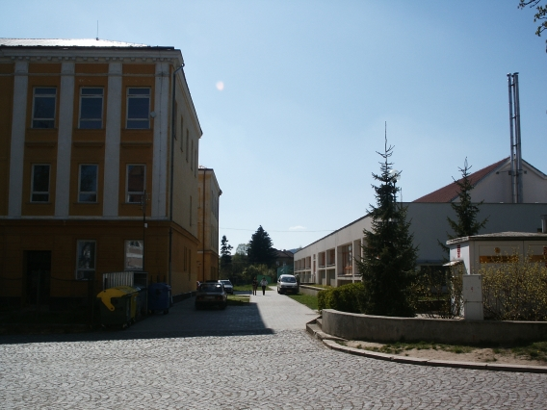

Obr. 7 gymnázium a základní škola (vpravo)

Na základní škole se nachází učebna IVT s 15 PC – P 500 MHz 128 MB RAM s OS Win 98, 14 kabinetů a dalších místností s celkovým počtem 15 PC – P300 MHz, 128 MB RAM s OS Win 98.

Základní škole poskytujeme následující služby: diskový prostor, připojení k internetu, prostor pro webové prezentace, prostor pro e-mailové schránky a služby zálohování. Základní škola nevlastní svůj souborový server, využívá služeb serveru gymnázia.

Propojení budovy gymnázia a základní školy počítačovou sítí je realizováno kabelem STP kat. 5 opatřeným bleskojistkami (obr. 8 a obr. 9).   
K tomuto řešení jsme přistoupili v roce 1998, neboť veškeré práce spojené s propojením škol byly provedeny svépomocí a s minimálními náklady. Základní škola do té doby neměla vlastní učebnu informatiky, po jejím zřízení bylo potřeba novou situaci řešit. Finance na nákup a provoz serveru pro základní školu nebyly v tu dobu k dispozici a tak se přistoupilo na provizorní řešení, které funguje dodnes.

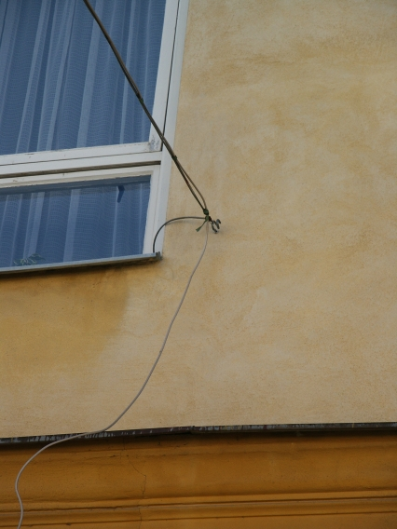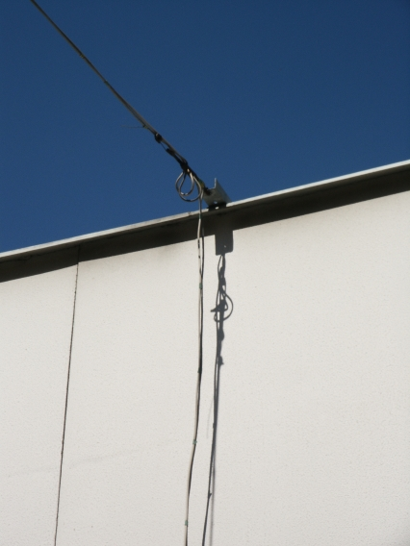

Obr. 8 Ukotvení na budově gymnázia

Obr. 9 Ukotvení na budově základní školy

Při stavbě budovy základní školy bylo pamatováno na rozvod kabeláže, což znamená, že každá učebna, kabinet a další místnosti (ředitelna, sborovna, tělocvičny, kancelář účetní …) jsou vybaveny zásuvkami 2×RJ-45. Rozvodná skříň s hubem je umístěna v kanceláři účetní školy (za dvěma switchi – jeden na gymnáziu, druhý při vstupu na základní školu).

Připojení k internetu je společné s gymnáziem a je realizováno přes školní síť.

**Domov mládeže**

Domov mládeže se 100 lůžky pro studenty ze vzdálenějších oblastí republiky se nachází 180 m vzdušnou čarou od budovy gymnázia a zahrnuje jak samotný domov mládeže, tak školní jídelnu (viz obr. 10), ve které se vaří obědy pro všechny tři školy a dále se zde připravují snídaně a večeře pro studenty gymnázia, kteří jsou zde ubytovaní.

Připojení k internetu je bezdrátově, poskytovatelem připojení je firma Fortech s. r. o., parametry připojení jsou následující: 1024/512 Kb/s, 2 GB download. Jedná se o připojení, které je nezávislé na připojení budovy gymnázia.

Na domově mládeže se nachází učebna se 4 PC 1 GHz, které jsou spolu se čtyřmi PC v kanceláři, u vedoucí domova mládeže a u vedoucí stravování propojeny do společné sítě, ve které sdílejí pouze připojení k internetu. Žádné další služby se zde nevyužívají, napojení na školní síť gymnázia realizováno doposud není. Základní požadavky na služby jsou následující:

* přístup do školní evidence studentů (v současné době není),
* přístup do evidence majetku (v současné době není),
* internet a e-mail, (nevyhovující)
* dokumenty školy (v současné době není),
* výukové programy (v současné době není),
* komunikace s ostatními subjekty.

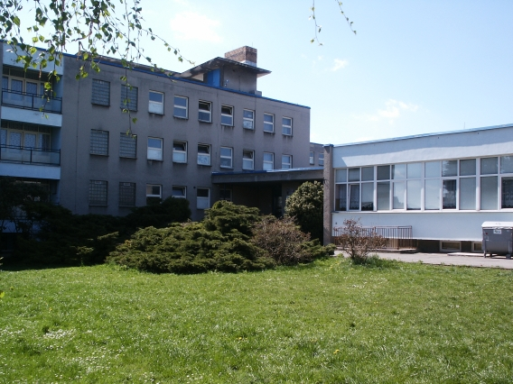

Obr. 10 Domov mládeže a školní jídelna (vpravo)

Následující snímek (obr. 11) zachycuje pohled od domova mládeže směrem k budově gymnázia (vpravo) a základní škole (vlevo).

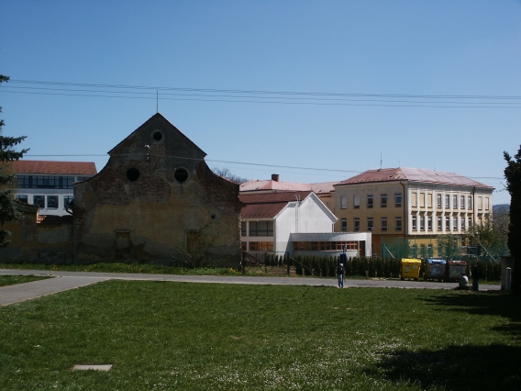

Obr. 11 Pohled od domova mládeže

**Praktická škola**

Praktická škola má 36 žáků a dříve nesla název Zvláštní škola Jevíčko, v roce 2001 byla jednou z vybraných a posléze vybavených škol v rámci projektu „Internet do škol“. V roce 2003, kdy byla sloučena se základní školou, jim oběma tato dřívější „vybavenost“ (4 PC a tiskárna) způsobila, že ztratily nárok na další finance z rozpočtu na SIPVZ a v následujících letech jsou investice do infrastruktury ICT téměř nulové.

Poloha praktické školy je 60 metrů od domova mládeže a 160 metrů od budov gymnázia a základní školy.

Vybavenost školy ICT je malá, jsou zde pouze 4 PC a jedna tiskárna. V každé ze tří tříd je jeden počítač, poslední počítač je u zástupce pro praktickou školu, kde je umístěna i tiskárna, která se však v síti nesdílí. Všechny počítače jsou propojeny do sítě, ve které sdílejí pouze připojení k internetu, které je přes ADSL modem a telefonní linku. Propojení na základní školu ani na gymnázium není.

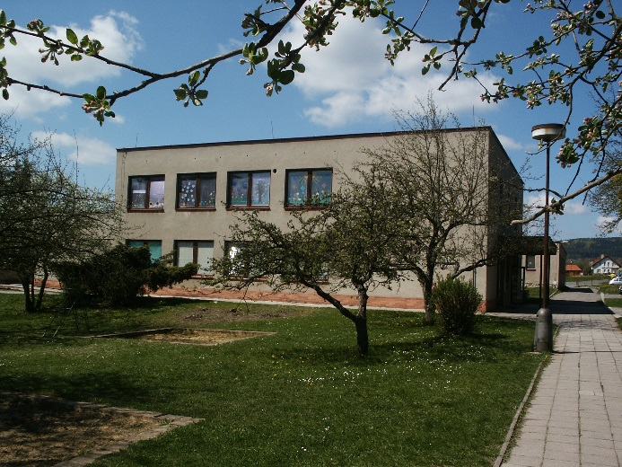

**Obr. 12** Budova praktické školy

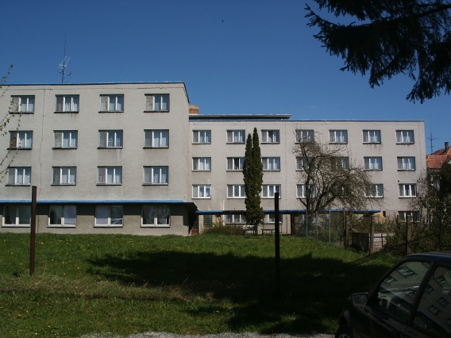

**Obr. 13** Pohled na domov mládeže

Základní požadavky na služby praktické školy jsou následující:

* přístup do školní evidence žáků (jedná se o společnou evidenci se ZŠ),
* přístup do evidence majetku (jedná se o společnou evidenci se ZŠ),
* internet a e-mail (současné připojení je nevyhovující),
* dokumenty školy (doposud žádný přístup),
* výukové programy (umístěné na souborovém serveru gymnázia),
* komunikace s ostatními subjekty.

Definice parametrů, stanovení požadavků

Hodláme-li propojit několik institucí, musíme si před vlastní realizací stanovit základní požadavky, které by měly být propojením splněny. Námi požadované parametry jsou následující:

1. nabídka poskytovaných služeb,
2. propustnost a přenosová rychlost,
3. složitost a nákladnost správy a administrace,
4. bezpečnost,
5. rozšiřitelnost, možnosti upgrade,
6. pořizovací cena a provozní náklady,
7. návratnost investice

**Nabídka poskytovaných služeb.**

Propojeným institucím by mělo být zpřístupněno celé spektrum služeb, které nyní využívají, mělo by být pamatováno i na ty služby, které doposud z nějakých důvodů (např. pomalé připojení k internetu) nepoužívají či jen v omezené míře, jako online zdroje, internetovou komunikaci – VoIP, videotelefonii, rádiová a televizní vysílání, download výukových materiálů, přístup na budovaný IS školy atd.

Jednotlivé instituce mají velice podobné požadavky, neboť se jedná o čtyři školská zařízení, která budou od školního roku 2007/08 učit podle podobných školních vzdělávacích programů, ve kterých jsou jasně stanoveny profily absolventů a pro jednotlivé typy škol (základní škola, nižší stupeň gymnázia, praktická škola) jsou téměř totožné.

Jedná se o následující služby:

* přístup na web – www, e-mail, online zdroje (ZŠ, PrŠ, G, DM)[2],
* sdílení výukových programů a dokumentů (ZŠ, PrŠ, G, DM),
* sdílení školních dokumentů (ZŠ, PrŠ, G, DM),
* sdílení rozvrhu, suplování, klasifikace (ZŠ – PrŠ, G – DM),
* sdílení evidence majetku (G, DM),
* komunikace hlavní účetní s účetní DČ a stravování (G, DM),
* komunikace s partnerskými školami (ZŠ, PrŠ, G, DM),
* online hry (DM)

**Propustnost a přenosová rychlost.**

Jedná se o dva parametry, které velmi ovlivní kvalitu práce v nově připojených institucích. Pro většinu uživatelů se bude jednat o zásadní parametry, podle kterých budou hodnotit přínos propojení budov. Čím rychleji budou komunikovat, tím budou pozitivněji hodnotit přínos realizovaného propojení. Tyto parametry jsou však primární při stanovení postupu řešení, neboť mezi různými subjekty bude protékat odlišné množství dat. Pokud zvolíme nevhodný způsob propojení, bude spoj buď trvale přetížen s dlouhými odezvami a téměř nemožnou jakoukoliv prací (poddimenzování), nebo naopak pokud připojíme např. druhou budovu na první bezdrátově s reálnou přenosovou rychlostí 16 Mb/s a na tuto budovu třetí optickým kabelem 1 Gb/s, bude se jednat o zbytečně vynaložené finance, neboť třetí budova bude komunikovat převážně s první budovou a tím se přenos zredukuje na propustnost nejslabšího článku spoje, což je 16 Mb/s (předimenzování).

Záležitost propustnosti nabude na významu, pokud vzroste počet počítačů v jednotlivých budovách a také v situaci, kdy se začne ve větší míře využívat vysílání internetových rádií a televizí, VoIP telefonie či videotelefonie. Pro tento případ je minimálním požadavkem, aby všechny huby byly nahrazeny switchi s podporou QoS (Quality of Service) pro multimediální aplikace (všechny switche na gymnáziu, které budou součástí propojovacích cest jednotlivých institucí, QoS obsahují).

**Složitost a nákladnost správy a administrace.**

V oblasti školství je trvalý nedostatek kvalifikovaných informatiků a správců sítí spolu s nedostatkem financí na obnovu a údržbu ICT. Tyto vstupní atributy způsobí, že budeme hledat jednoduché, pokud možno nenáročné řešení na správu a administraci. To znamená, že pokud by mělo být zapojeno nějaké zařízení, bude se jednat o hardwarové řešení (např. VPN), které bude snadno konfigurovatelné (např. přes webové rozhraní). Ze stejného důvodu je třeba odmítnout jakákoliv řešení založená na vlastní stavbě a konfiguraci jakýchkoliv zařízení (např. stavba optických pojítek Ronja nebo instalace a konfigurace OpenVPN).

**Bezpečnost.**

Škola patří mezi organizace, které pracují s citlivými údaji žáků, studentů a zaměstnanců, za jejichž bezpečnost ručí. Pokud tato data proudí pouze po lokální síti po UTP či STP kabelu, síť je proti průniku z internetu chráněna firewallem a nemá-li nikdo zvenčí možnost připojit jakékoliv zařízení do školní sítě určené k odposlechu, je jejich bezpečnost poměrně dobře zajištěna. V okamžiku, kdy začneme data přenášet volným prostorem z jedné budovy do druhé, dostáváme se do situace, že kdokoliv je schopen vysílaná data odposlouchávat. V této situaci je potřeba přijmout opatření, která tuto nežádoucí činnost a její následky eliminují. Bude se jednat o filtrování IP adres, MAC adres a šifrování přenosu (WPA2). Pro vyšší bezpečnost můžeme zvolit metodu tunelování formou VPN (Virtual Private Network).

Nezanedbatelným parametrem je volba antény – pro komunikaci   
bod–bod (Point–To–Point) zvolit směrovou či sektorovou anténu, v žádném případě všesměrovou. Tato anténa by měla podporovat regulaci výkonu, aby bylo možné nastavit optimální vyzařovací výkon pro realizovaný spoj tak, aby bylo v co nejvyšší míře omezeno nežádoucí vyzařování do okolního prostoru.

Dalším parametrem ovlivňujícím bezpečnost bezdrátového přenosu, je volba kmitočtového pásma – nelicencované 2,4 GHz nebo 5 GHz. Pokud si uvědomíme, že v dané lokalitě operují čtyři poskytovatelé připojení k internetu v pásmu 2,4 GHz, je množství potencionálních „odposlouchávacích“ zařízení vyšší než u pásma 5 GHz.

Z předchozího je zřejmé, že parametr bezpečnosti patří mezi základní požadavky na propojení, určuje, jakým způsobem budou proudící data mezi jednotlivými institucemi chráněna proti nežádoucímu odposlechu a případnému zneužití.

**Rozšiřitelnost, možnosti upgrade.**

Samotná analýza a návrh řešení si vyžádají nemalé časové nároky. Vlastní realizace je závislá na finančních možnostech, které jsou v oblasti základního a školního školství malé. Z těchto důvodů je nutné řešit danou problematiku tak, aby bylo možné realizaci provést v několika etapách bez omezení provozu ostatním institucím. Dále je zapotřebí zvážit možnosti dalšího rozšíření sítě na oblast bezdrátového pokrytí chodeb jednotlivých škol, pokojů a společných prostor na domově mládeže, školního hřiště a školního dvora.

Pokrytí venkovních prostor (dvůr a hřiště) je možné díky dosahu AP použitému na propojení s domovem mládeže, který činí na volném prostranství 80 m, pokrytí vnitřních prostor pomocí dodatečných AP v podobě WLAN.

Při použití WiFi jednotek pracujících v pásmech 2,4 GHz i 5 GHz je možné z důvodu vyšší rozšiřitelnosti zařízení (převážně notebooků) zpočátku zvolit WiFi-802.11g, později přejít na WiFi-802a.

Veškerá zařízení by měla podporovat upgrade firmware z důvodu možnosti zvýšení úrovně zabezpečení a přizpůsobení novým normám, dále by měla být v případě nutnosti snadno vyměnitelná (v případě poruchy) či nahraditelná (při nákupu nového prvku).

Lze se zamyslet nad připravovaným standardem 802.11n, jehož přenosová rychlost dosahuje hodnot 150 Mb/s, ale z důvodu, že standard ještě není schválen, malému počtu zařízení na trhu, se tímto standardem dále nebudeme zabývat.

**Pořizovací cena a provozní náklady.**

Zrealizovat kompletní propojení uvedených institucí v jedné etapě patrně nebude jak finančně tak prakticky možné, zřejmě tedy dojde k rozložení nákladů do dvou až tří etap. Důsledkem bude, že nebudou použity nejlevnější komponenty, více bude kladen důraz na spolehlivost.

# 

# Stanovení postupu řešení

Základním požadavkem na stanovení optimálního postupu řešení propojení jednotlivých institucí jsou požadované služby, jejich náročnost, potřebná úroveň zabezpečení. Má-li být realizované propojení účelné, musí být navržené řešení odpovídající požadovaným službám a návratnost vynaložených prostředků v horizontu maximálně pěti let.

Přihlédneme-li k tomuto základnímu požadavku, nabízejí se následující řešení.

## Optimalizace a úpravy školní sítě gymnázia

Ještě než přistoupíme k samotné realizaci propojení škol, je nutné připravit stávající síť gymnázia na nové podmínky – zvýšený provoz, zavedení nových služeb, riziko neoprávněného přístupu do sítě atd.

V první fázi by mělo dojít k rozboru míry přenosů na jednotlivých částech sítě a rovnoměrnému rozložení této zátěže na oba segmenty sítě. V dopoledních hodinách budou největší přenosy na učebnách gymnázia IVT 1 a IVT 2 a v kabinetě IVT (čtyři počítače), dále na větvi směřující na základní školu. Současně bude střední provoz na jednotlivých stanicích v kabinetech gymnázia. Na praktické škole jsou pouze čtyři počítače (v každé ze tří tříd jeden a v kanceláři zástupce ředitele), provoz zde bude malý. Provoz na domově mládeže bude velice nízký (účetní, vychovatel). V odpoledních hodinách poklesne provoz v kabinetech a na ZŠ, na učebnách IVT 1 a IVT 2 bude stále vysoký (výuka do 16 hodin, odpolední a večerní kurzy práce s PC), naopak vzroste provoz na domově mládeže (knihovna se čtyřmi počítači, notebooky na pokojích).

Má-li být zajištěna maximální možná přenosová rychlost pro co možná největší počet pracovních stanic, doplníme páteřní síť o 1 Gb hlavní switch, na který připojíme jednotlivé větve. Základní školu připojíme přímo na 1Gb switch. Souborový server doplníme o druhou síťovou kartu, čímž zvýšíme propustnost nejzatíženější části sítě na 2 Gb/s, neboť nejvyšší tok dat ze ZŠ bude zpočátku směřovat z internetu.

Alternativním řešením by bylo doplnit souborový server o druhou 1Gb síťovou kartu[3] (s optickým výstupem) a zajistit přenos na tuto školu optickým kabelem.

Současně by stálo za zvážení nahradit stávající připojení učebny IVT 2 šestnácti UTP cat 5 kabely do hlavního switche jedním kabelem UTP cat 6 a doplněním učebny o dvacetičtyřportový 1Gb switch. Tím by se uvolnilo šestnáct portů hlavního switche pro pozdější připojení zbylých učeben a tříd.

Pracovní stanice všech institucí jsou vybaveny síťovými kartami 10/100 Mb, což znamená, že stávající kabeláž (UTP a STP kategorie 5) není nutno měnit. Pouze tu část sítě, která bude nově připojena na vedení 1Gb/s (učebna IVT 2). Situaci znázorňuje následující schéma obr. 14

Předpokládané náklady na realizaci: 15 000 Kč[4].

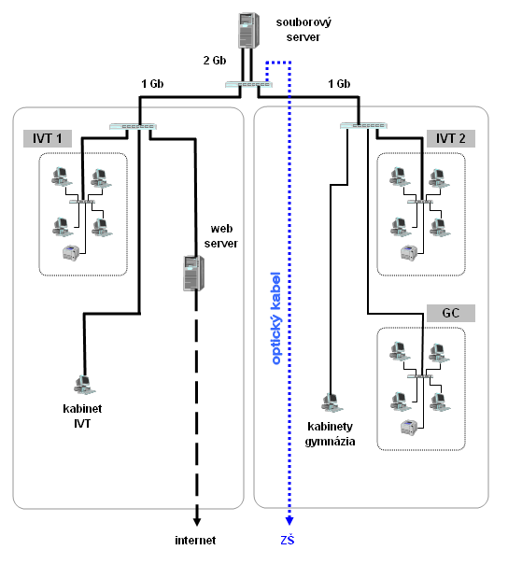

Obr. 14 Schéma optimalizované počítačové sítě gymnázia

## Propojení gymnázia se základní školou

Stávající propojení obou budov je realizováno metalickým kabelem STP opatřeným bleskojistkami. Toto propojení je provizorní a v současné době nevyhovuje z následujících důvodů:

* délka kabelu se blíží mezní hranici definované pro tento typ kabelu,
* vliv elektromagnetických polí na metalický kabel způsobuje snížení kvality přenosu,
* základní škola postupně zvyšuje počet pracovních stanic.

Z těchto důvodů navrhuji nahradit metalický kabel kabelem optickým. Nabízejí se dvě varianty:

* 1. zaměnit STP za optický kabel v uvedeném úseku (jedná se o úsek cca 18 m),
  2. vytvořit mezi serverem gymnázia a rozvodnou skříní v budově základní školy páteřní síť založenou na optickém kabelu.

První varianta je výrazně levnější, méně pracná, její návratnost je v horizontu jednoho roku. Nepřinese však nic nového, pouze v uvedeném úseku dojde na konverzi elektrického signálu na optický, který ve venkovním prostředí nebude rušen ani potencionálně odposloucháván, ale rušení na zbylé části zůstane zachováno, přenosová rychlost a propustnost se pro základní školu nezvýší (100 Mb/s). Můžeme tedy říci, že uvedená varianta pouze zachová stávající stav.

Předpokládané náklady na realizaci: 3500 Kč[5].

Druhá varianta počítá s tím, že stávající propojení STP kabelem bude nahrazeno kabelem optickým, nebude napojeno na stávající vedení, bude vytvořen samostatný spoj gymnázium – základní škola. Toto řešení přinese zvýšení propustnosti na ZŠ, zvýšení přenosové rychlosti ze stávajících 100 Mb/s na 1 Gb/s a její napojení přímo na hlavní server sítě. Veškeré tyto výhody jsou kompenzovány vyššími pořizovacími náklady, pracností realizace (převážně pokládkou cca 130 m optického kabelu) a delší návratností vynaložených prostředků.

Předpokládané náklady na realizaci: 7000 Kč[6].

## Propojení gymnázia s domovem mládeže

Možnost využívat služeb sítě gymnázia není v současné době umožněno z nedalekého domova mládeže, který spolu s jídelnou a kuchyní tvoří druhou budovu gymnázia. Připojením tohoto objektu umožníme vychovatelům domova mládeže využívat služeb potřebných k výkonu jejich práce, vedoucí stravování komunikovat a kooperovat s hlavní účetní školy, studentům zkvalitníme podmínky ubytování o možnost v ranních, odpoledních a večerních hodinách využívat školních zdrojů k přípravě na výuku a také trávit část volného času brouzdáním po internetu či komunikováním s přáteli, rodiči a známými prostřednictvím bezdrátového pokrytí budovy. Propojením také připravíme podmínky pro možnou integraci stravovacího systému do života školy, možnost objednávání či změn jídel prostřednictvím druhého terminálu umístěného v budově školy.

Po připojení budovy domova mládeže ke školní síti bude možné zrušit sekundární připojení k internetu, čímž se ročně ušetří částka kolem 17 000 Kč ročně a bude možné všem zaměstnancům domova mládeže, jídelny a kuchyně zřídit e-mailové schránky na mailserveru gymnázia.

Variant pro propojení uvedených dvou budov se nabízí hned několik:

1. optickým kabelem,
2. infra spoj pomocí optických pojítek (Ronja),
3. radiově pomocí WiFi,
4. prostřednictvím kabelové televize.

První varianta je nerealizovatelná, neboť vzdálenost obou budov je cca 180 m, přes několik pozemků a komunikací, což téměř vylučuje vedení optického kabelu ať vzduchem či zemí. Náklady spojené s tímto způsobem realizace by byly taktéž nepřiměřeně vysoké, návratnost investice ve velmi dlouhém časovém horizontu. I přesto, že by se jednalo o nejlepší možný způsob propojení (rychlost, kvalita, bezpečnost), v našich podmínkách je nerealizovatelný.

Předpokládané náklady na realizaci: 80 000 Kč[7].

Druhá varianta řešení pomocí optických pojítek vyžaduje přímou vzájemnou viditelnost obou koncových zařízení umístěných na jednotlivých budovách, je třeba počítat s růstem vegetace, možností zástavby. Obrovskou výhodou tohoto způsobu řešení je bezpečnost (úzký svazek), malá možnost rušení od jiných zařízení, vysoká přenosová rychlost 10Mb/s full duplex, dobrá kompatibilita se standardem ethernet. Mezi nevýhody patří vliv povětrnostních podmínek na přenos a složitá výroba, což jsou parametry, které brání nasazení do našich podmínek.

Předpokládané náklady na realizaci: 4000 Kč[8].

Třetí variantu lze realizovat v pásmu 2,4 GHz nebo 5 GHz. Z těchto možností je nevhodná varianta 2,4 GHz podle normy IEEE 802.11b, neboť má nízkou přenosovou rychlost (11 Mb/s, reálně 6 Mb/s, což je v jednom směru 3 Mb/s), nezajišťuje kvalitu služeb (QoS) ani dostatečnou bezpečnost komunikace, je choulostivá na rušení v bezlicenčním pásmu 2,4 GHz. Přihlédneme-li k faktu, že v uvedené lokalitě čtyři operátoři provozují připojení k internetu na frekvenci 2,4 GHz, pak se nám jeví jako nejvhodnější varianta 5 GHz podle normy IEEE 802.11a s teoretickou přenosovou rychlostí 54 Mb/s, reálně až 16 Mb/s, což je stejná hodnota jako u normy IEEE 802.11g (2,4 GHz). Tato frekvence je však méně využívaná, což by mělo vést k nižšímu stupni rušení přenosu a k vyšší bezpečnosti přenosu při použití směrové antény s regulovaným výkonem a za použití šifrování WPA2. Předřadíme-li access pointu hardwarový VPN router[9], dostaneme kvalitně zabezpečené spojení.

Předpokládané náklady na realizaci: 16 000 Kč[10].

Čtvrtá varianta propojení pomocí kabelové televize se na první pohled jeví jako nejméně pracná, neboť přípojky jsou vyvedeny v obou budovách (teoreticky by se tímto způsobem dalo realizovat propojení všech institucí) a jednalo by se o zakoupení 2 ks kabelového modemu[11] s VPN k zajištění bezpečnosti přenosu.

Problémem však je, že vlastníkem kabelové televize je obec, provozovatelem v pořadí již třetí firma, která tuto službu zatím nenabízí. Otázkou tedy je, zda, kdy a za jakých podmínek bude daná varianta dostupná.

## Propojení domova mládeže s praktickou školou

Praktická škola není v současné době žádným způsobem připojena do sítě gymnázia. Z důvodu nízkého počtu žáků školy, malého počtu počítačů na škole a varianty, že by se v budoucnu mohla přestěhovat do budovy základní školy, je třeba zvolit finančně nenáročné řešení, které by bylo možné v případě potřeby demontovat a odnést. Připojení praktické školy do společné sítě škol je tedy až závěrečnou fází realizace, která nabízí následující možnosti:

1. optickým kabelem,
2. radiově pomocí WiFi na DM,
3. radiově pomocí WiFi na G.

První varianta připojení optickým kabelem je pro připojení praktické školy možným řešením, ale z následujících důvodů nevhodným:

* + vysoké pořizovací náklady,
  + nemožnost vytížení rychlého spoje,
  + připojení rychlého spoje (optika) na pomalý (WiFi),
  + nemožnost demontáže.

Tento způsob je neefektivní, návratnost investice není zaručena.

Druhá varianta umožní propojit praktickou školu s gymnáziem přes domov mládeže pomocí WiFi přímo na budovu domova mládeže. Obě na sebe navazující spojení jsou stejného typu, zatížení ze strany praktické školy bude velmi nízké a v žádném případě nezpůsobí snížení propustnosti spoje DM–G, neboť přenosy z PrŠ budou v dopoledních hodinách, vytížení z DM v odpoledních a večerních hodinách. Samotná realizace by byla založena na stejné WiFi sadě, která je navrhovaná na propojení G–DM[12]. Důvodem je kompatibilita jednotlivých zařízení připojených do sítě.

Předpokládané náklady na realizaci: 15 000 Kč.

Třetí varianta řeší připojení praktické školy společně s připojením domova mládeže. Z důvodu malého přenosu dat, rovnoměrného rozložení zátěže v průběhu dne, malému úhlu, který svírají PrŠ–G–DM, lze použít jedno připojení pro obě instituce. Samotná realizace by spočívala ve vytvoření jednoho přístupového bodu na budově gymnázia, který by byl opatřen sektorovou anténou pokrývající uvedenou oblast a zahrnující obě budovy PrŠ a DM. Jedná se tedy o bezdrátové propojení typu 1:n.

Uvedené řešení je poměrně levné, bezpečné, objem přenášených dat odpovídá typu spoje. Nevýhodou je širší pokrytí území než při použití dvou směrových antén (DM–G, DM–PrŠ) a s tím související vyšší riziko neoprávněných pokusů o přístup do sítě. Toto riziko lze snížit nastavením výkonu antén na výkon odpovídající vzdálenosti budov, použitím šifrování WPA2 popř. vytvoření VPN a fakt, že v uvedené oblasti jsou pouze dva rodinné domky a školní hřiště, kde se nedá očekávat jakákoliv další zástavba.

Připojením praktické školy je možné zrušit ADSL připojení k internetu, čímž se ročně ušetří částka 6000 Kč. Pokud ji použijeme na připojení školy do společné sítě, návratnost vynaložené investice je do dvou let.

Předpokládané náklady na realizaci: 7 500 Kč[13].

# 

# Závěr

Podle předchozích kapitol máme k dispozici dvě varianty výsledného propojení všech čtyř institucí do jedné „školní“ sítě, které jsou dány způsobem připojení praktické školy a domova mládeže, neboť připojení základní školy je v obou případech řešeno optickým kabelem. Připojení těchto institucí je určujícím parametrem nákladovosti a návratnosti vložené investice. Popišme si nyní obě varianty a uveďme jejich klady a zápory.

**Varianta 1**

Uspořádání je patrné z následujícího schématu (obr. 15), kdy jsou praktická škola a domov mládeže připojeny společně na síť gymnázia.

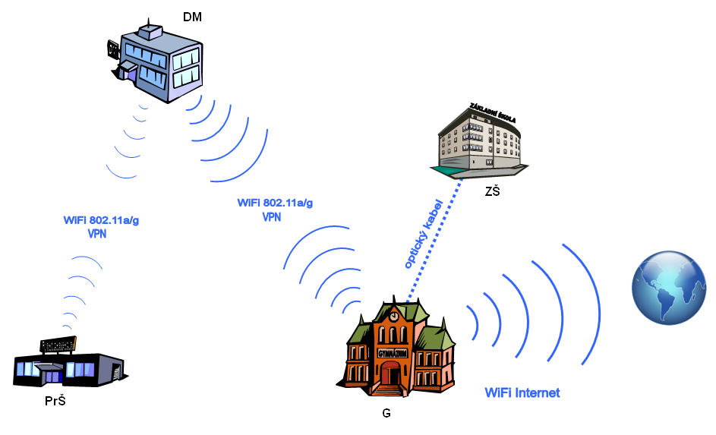

Obr. 15 Samostatné připojení DM a PrŠ

Výhody:

* *bezpečnost* – díky použití směrových antén dochází k nižšímu stupni vyzařování do okolního prostoru.

Nevýhody:

* *spolehlivost* – více prvků s sebou nese vyšší pravděpodobnost poruchy,
* *dosažitelnost služeb* – při poruše na DM může dojít k přerušení poskytování služeb do PrŠ,
* *vyšší pořizovací cena*,
* *delší návratnost vložené investice*,

Celkové náklady: 52 000 Kč[14].

**Varianta 2**

Uspořádání je patrné z následujícího schématu (obr. 16), kdy jsou praktická škola a domov mládeže připojeny nezávisle na sobě přímo na síť gymnázia.

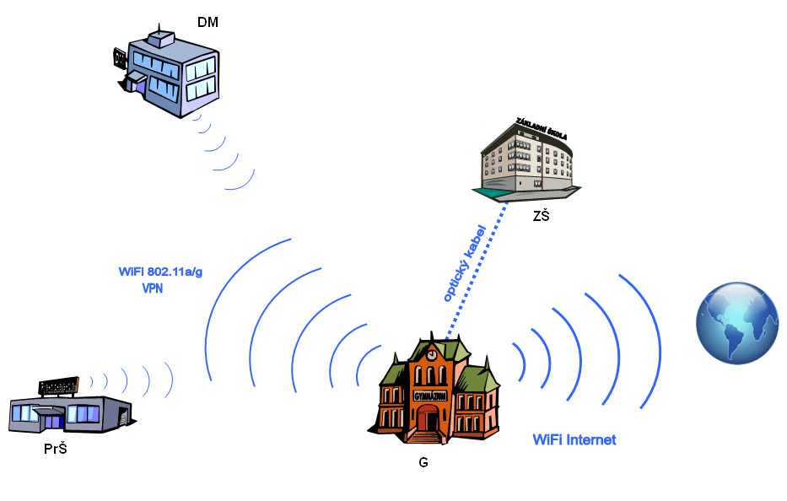

Obr. 16 Společné připojení DM a PrŠ

Výhody:

* *spolehlivost* – méně prvků s sebou nese nižší pravděpodobnost poruchy,
* *dosažitelnost* *služeb* – při poruše na DM nemůže dojít k přerušení poskytování služeb do PrŠ a naopak,
* *nižší pořizovací cena*,
* *kratší návratnost vložené investice*,

Nevýhody:

* *bezpečnost* – díky použití sektorových antén dochází k vyzařování do okolního prostoru,

Celkové náklady: 42 500 Kč13.

Podívejme se, jak nám jednotlivé varianty naplňují požadavky, které jsme si definovali v kapitole 2.1.3 Definice parametrů, stanovení požadavků:

Nabídka poskytovaných služeb – splněna u obou variant, při poruše na DM může být znemožněna dostupnost služeb pro PrŠ, což variantu 1 nepatrně znevýhodňuje.

Propustnost a přenosová rychlost – obě varianty jsou řešeny stejnou technologií, přesto vyšší propustnosti zřejmě dosáhneme variantou 2, kdy jednotlivé budovy přistupují k nabízeným službám nezávisle na sobě.

Složitost a nákladnost správy a administrace – realizace varianty 2 je jednodušší, náklady na správu a administraci nižší.

Bezpečnost je u obou variant řešena stejnými metodami, obě varianty řešení jsou principiálně na stejné úrovni, varianta 1 vyzařuje méně do okolí, čímž snižuje riziko neoprávněného přihlášení do sítě.

Rozšiřitelnost, možnosti upgrade – obě varianty zajišťují možnou rozšiřitelnost (např. pokoje na DM nebo nárůst PC na PrŠ), upgrade je taktéž u obou variant možný.

Pořizovací cena a provozní náklady – porovnáme-li obě varianty po stránce finanční, zjistíme, že se příliš neliší, varianta 2 je o 20 % levnější a současně i provozní náklady budou nepatrně nižší než u varianty 1.

Návratnost investice – obě varianty zaručují návratnost v horizontu dvou až tří let, neboť jen náklady spojené s připojením jednotlivých škol k internetu budou o 20 000 Kč ročně nižší (při současném navýšení společného připojení na alespoň 4096/1024 kb/s FUP 90 GB).

Po detailním prozkoumání jednotlivých řešení, míry naplněnosti stanovených parametrů a požadavků, se započítáním síly provozu a využívaných služeb z jednotlivých institucí, s pozvolna narůstajícím zájmem o implementaci ICT do výuky jednotlivých vyučovaných předmětů, s přihlédnutím k potencionálnímu přesunu praktické školy do budovy základní školy a s nastupujícím novým standardem IEEE 802.11n docházím k závěru, že nemá smysl hledat náročné řešení, jehož vyšší parametry nebudou v současné době využity, a tudíž nezaručí plnou návratnost vložené investice. Z těchto důvodů se varianta 2 jeví jako vhodnější pro současnou realizaci propojení škol v městě Jevíčku.

# 

# Literatura

Horák, J. Počítačové sítě pro začínající správce. 3. vyd. Praha: Computer Press, 2006, 212s. ISBN 80-251-0892-9

Dostálek, L. Velký průvodce protokoly TCP/IP a systémem DNS. 2. vyd. Praha: Computer Press, 2000, 435 s. ISBN 80-7226-323-4

Kuchař, M. Jak zapojíme síť – díl první: Něco málo z teorie [online]. Publikováno dne 31.8.2005. Elektronická adresa http://www.svethardware.cz/art_doc-66C86E2CBB1D3897C12570620044406B.html

Kuchař, M. Jak zapojíme síť - díl druhý: Metalické sítě, zapojení a postupy [online]. Publikováno dne 3.10.2005. Dostupné dne 30. 4. 2007. Elektronická adresa http://www.svethardware.cz/art_doc-BF25D58176E481AEC1257081003AA45D.html

Kuchař, M. 3.díl seriálu - jak zapojíme síť. Tentokrát o sítích bezdrátových teorie [online]. Publikováno dne 5.12.2005. Dostupné dne 30. 4. 2007. Elektronická adresa http://www.svethardware.cz/art_doc-A90E51371D93722FC12570A6004427AB.html

Hladík, R. OpenVPN - VPN jednoduše [online]. Publikováno dne 11. 10. 2004. Dostupné dne 30. 4. 2007. Elektronická adresa http://www.root.cz/clanky/openvpn-vpn-jednoduse/

Odvárka, P. Principy a postup návrhu kabelového rozvodu [online]. Publikováno dne 6. června 2001. Dostupné dne 30. 4. 2007. Elektronická adresa http://www.svetsiti.cz/view.asp?rubrika=Technologie&temaID=&clanekID=66

Mrázek, Š. Stavíme bezdrátovou síť! [online]. Publikováno dne 20.11.2003. Dostupné dne 30. 4. 2007. Elektronická adresa http://www.svethardware.cz/art_doc-35E476C110806069C1256DE3003102A5.html

wifionline@elity.cz, Standardy IEEE 802.11[online]. Publikováno dne   
14. 11. 2002. Dostupné dne 30. 4. 2007. Elektronická adresa http://www.elity.cz/wifi/wifionline/view.php?cisloclanku=2002111406

Eagle, Jednoduché sesíťování domácích PC [online]. Publikováno dne 1.6.2004. Dostupné dne 30. 4. 2007. Elektronická adresa http://www.svethardware.cz/art_doc-5D3720B6B1A738A4C1256EA200374627.html

1. Informace pochází ze serveru Novinky.cz (http://www.novinky.cz/ekonomika/prumerna-mzda-v-cr-jiz-prekonala-20-tisic-korun_94485_khhv2.html)
2. ZŠ – základní škola, PrŠ – praktická škola, G – gymnázium, DM – domov mládeže
3. Siťová karta Repotec, 1000Base-SX, 1000 Mbps, PCI (64 bit), SC konektor
4. Cena zahrnuje pokládku 130 m optického kabelu a switch Allied Telesyn AT-FS717FC/VF
5. Při použití 2 ks Level One FVT-4002 Media Converter 10/ 100BaseTX to 100FX, ST, Multimode a   
   18 m optického kabelu
6. Cena zahrnuje pokládku 130 m optického kabelu a switch Allied Telesyn AT-FS717FC/VF
7. součet ceny za výkopové práce a ceny na pokládku 180 m optického kabelu.
8. při použití optického pojítka Ronja 10M Metropolis.
9. např. ASUS SL200 VPN Firewall Router, 2 VPN kanály, 1xWAN, 4xLAN
10. např. OvisLink WLA-5200AP 5GHz 802.11 a/b/g 6 mode AP, panelová anténa 5 GHz, zisk 19 dBi úhel H16°, V16° konektor N Female
11. např. Linksys BEFSX41 Cable/DSL/Firewall Router+4port Switch/VPN
12. OvisLink WLA-5200AP 5GHz 802.11 a/b/g 6 mode AP, panelová anténa 5 GHz, zisk 19 dBi úhel H16°, V16° konektor N Female; ASUS SL200 VPN Firewall Router, 2 VPN kanály, 1xWAN, 4xLAN
13. OvisLink WLA-5200AP 5GHz 802.11 a/b/g 6 mode AP, panelová anténa 5 GHz, zisk 19 dBi úhel H16°, V16° konektor N Female; ASUS SL200 VPN Firewall Router, 2 VPN kanály, 1xWAN, 4xLAN.
14. Jedná se o pořizovací náklady, v ceně není zahrnuta správa, administrace atd.